1. **測試方式和硬體環境**

使用IT9856進行測試，啟動測試程式後可以與RTSP Server進行RTSP Streaming連線，來判斷連線與封包傳送是否正常

PS: 此測試程式主要用來檢查RTSP連線和封包傳送是否正常，未避免Debug問題更加複雜，故不支援Audio，所以RTSP Server端必須使用Video only的影片進行測試

使用者必須自行修改network.h來指定client端的IP address，Netmask，和Gateway

#define TEST_IPADDR "192.168.190.200"

#define TEST_NETMASK "255.255.255.0"

#define TEST_GATEWAY "192.168.190.254"

使用者必須自行修改test_rtspclient.c的startRTSPClient() API

startRTSPClient() API使用方式如下:

1. 若URL為rtsp://192.168.190.100:554/，

則startRTSPClient() API代入參數後為:

startRTSPClient("192.168.190.100", 554, NULL, NULL);

1. 若URL為rtsp:// 192.168.190.50:3232/xxxxxxxxx

則startRTSPClient() API代入參數後為:

startRTSPClient("192.168.190.50", 3232, "xxxxxxxxx", NULL);

1. **Kconfig設定**

勾選Video->Video Enable和Video->RTSP client (test_rtspclient預設已開啟)

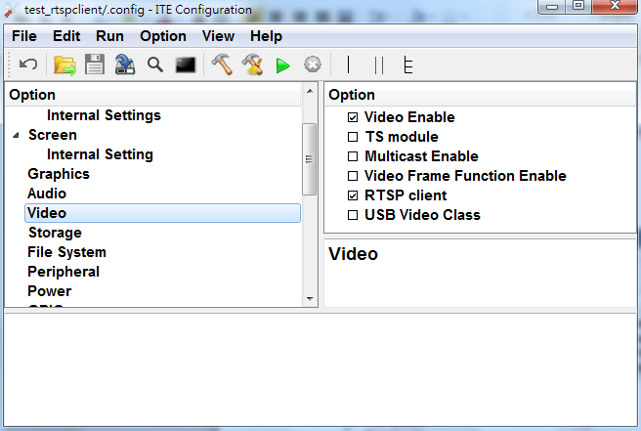

1. **測試結果**
2. 以SPI booting的方式執行,點選綠色箭頭run

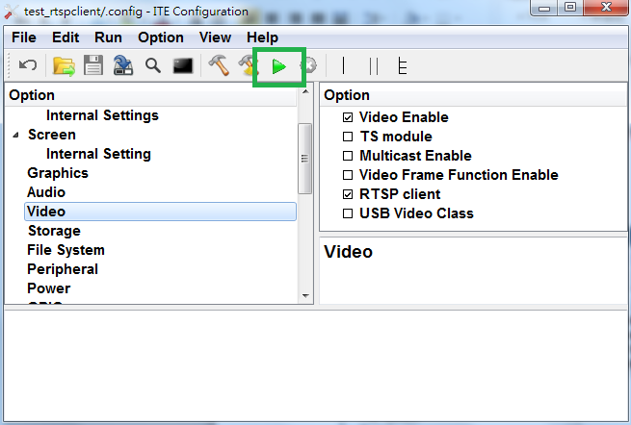

1. 測試結果會在LCD Screen上顯示RTSP Server端傳送過來的Video畫面
2. 使用者可以開啟wireshark來檢查RTSP的連線流程是否有問題，或是RTP封包傳送是否正常